



ЗАО «ИнДелКо»

220012, г. Минск, ул. Чернышевского10а, оф. 207

тел.: (017) 280-09-12, факс: (017) 280-09-23

e-mail: [indel@indel.by](mailto:indel@indel.by) http:// [www.indel.by](http://www.indel.by)

ООО "АвторитетГАЗ"  
220062 г. Минск, ул. Ратомская, 15, пом. 189

24 ноября 2023 г.г.   
Исх. № У119 от 24 ноября 2023 г.

О готовности оборудования

ЗАО «ИнДелКо» уведомляет Вас о готовности к отгрузке оборудования по договору

№ **1490/23** от 25.10.2023г.

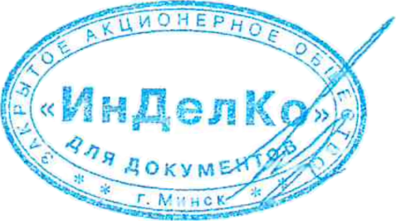

Начальник производства В.В. Старых